**ВОЗМОЖНОСТИ РЕДАКТОРА MS WORD**

Этот замечательный редактор предоставляет разнообразие

Возможностей для пользователя .

Можно менять шрифт от 8 до **72.**

Можно писать **жирным шрифтом** , *курсивом* **и подчеркиванием!**

Можно выравнивать текст по левому краю

По центру

По правому краю

По ширине без отступа

И с отступом , величину которого можно менять.

Можно менять шрифтом : ***Good luck to you!***

**Good luck to you!**

**Good luck to you!**

**Good luck to you! (** греческого шрифта нет **)**

**Шрифты в редакторе представлены в большом разнообразии !**

Можно вставить таблицу :

|  |  |  |  |  |
| --- | --- | --- | --- | --- |
|  |  |  |  |  |
|  |  |  |  |  |

Можно вставить рисунок , а также

Разные линии и геометрические фигуры :

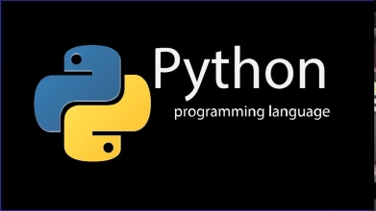

1и символы :

♠戔我戧­∞©®￦€£,

а ещё нарисовать схему :

**WOW!**

и даже вставить автофигуры :

Вот такой чудесный текстовый редактор **MS WORD !**

Для проверки работы введите : QWERTY